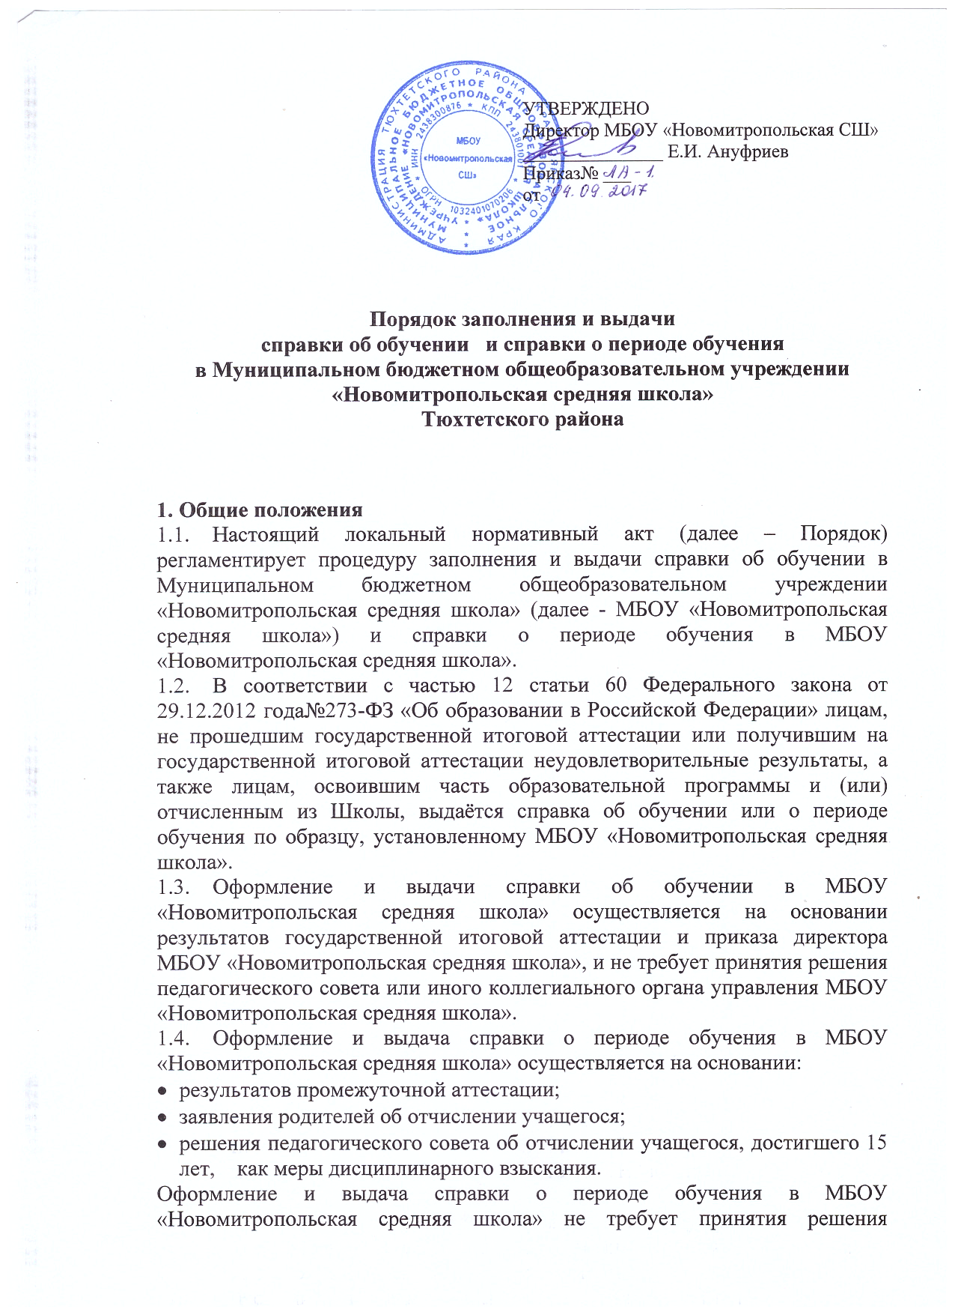педагогического совета или иного коллегиального органа управления МБОУ «Новомитропольская средняя школа».
  - Справка об обучении в МБОУ «Новомитропольская средняя школа» и справка о периоде обучения в МБОУ «Новомитропольская средняя школа» имеют размер формата А4 (210*297мм), заполняются на бумаге плотностью не менее 120 г/м2.
  - Справка об обучении в МБОУ «Новомитропольская средняя школа» и справка о периоде обучения в МБОУ «Новомитропольская средняя школа» заполняются на русском языке с помощью печатных устройств электронной вычислительной техники.

- Справка об обучении в МБОУ «Новомитропольская средняя школа».
  - Справка об обучении в МБОУ «Новомитропольская средняя школа» выдаётся учащимся 9 и 11 классов, не прошедшим государственной итоговой аттестации или получившим на государственной итоговой аттестации неудовлетворительные результаты более чем по одному обязательному учебному предмету, либо получившим повторно неудовлетворительный результат по одному из этих предметов на государственной итоговой аттестации в дополнительные сроки.
  - В справке об обучении в МБОУ «Новомитропольская средняя школа» указываются:
- фамилия, имя, отчество (последнее – при наличии) учащегося в дательном падеже;
- дата рождения учащегося;
- класс, учебный год;
- в таблице в графе «Наименование учебных предметов, курсов, дисциплин» - название учебных предметов с прописной (заглавной) буквы в именительном падеже в соответствии с учебным планом МБОУ «Новомитропольская средняя школа» и с допустимыми сокращениями и аббревиатурой (Информатика и ИКТ – Информатика; Физическая культура – Физкультура; Мировая художественная культура – МХК; Основы безопасности жизнедеятельности – ОБЖ). Название учебного предмета «Иностранный язык» уточняется записью (в скобках), указывающей, какой именно иностранный язык изучался учащимся;
- в графах «Годовая отметка за последний год обучения» и «Итоговая отметка» проставляются отметки по каждому предмету учебного плана. Отметки проставляются арабскими цифрами и в скобках – словами. При этом возможно сокращение слова в соответствии с правилами русской орфографии (удовлетворительно - удовл.). Итоговая отметка по предмету (предметам), по которым на государственной итоговой аттестации учащийся получил неудовлетворительные результаты, выставляется «2» (неудовлетворительно);
- в графе «Отметка», полученная на государственной (итоговой) аттестации или количество баллов по результатам ЕГЭ» проставляются отметки (для учащихся 9 класса – арабскими цифрами и в скобках – словами) или баллы (для учащихся 11 класса – арабскими цифрами);
- на незаполненных строках справки об обучении в МБОУ «Новомитропольская средняя школа» (в таблице) ставится «Z»;
- дата заполнения справки об обучении в МБОУ «Новомитропольская средняя школа»
- подпись директора МБОУ «Новомитропольская средняя школа» проставляется чернилами, пастой или тушью чёрного, синего или фиолетового цветов.
  - Заполненные справки заверяются печатью МБОУ «Новомитропольская средняя школа»
Печать проставляется на отведённом для неё месте. Оттиск печати должен быть ясным, чётким и легко читаемым.
2.4. Справку об обучении заполняет классный руководитель учащегося.
2.5. Справка об обучении передаётся заместителю директора по учебно-воспитательной работе, который осуществляет проверку сведений, внесённых в справку, присваивает регистрационный номер и вносит сведения о справке в книгу регистрации выданных справок об обучении в МБОУ «Новомитропольская средняя школа»
2.6. Книга регистрации выданных справок об обучении в МБОУ «Новомитропольская средняя школа» ведётся отдельно по каждому уровню общего образования и содержит следующие сведения:
- номер учётной записи (по порядку);
- фамилию, имя, отчество (при наличии) учащегося;
- дату рождения учащегося;
- регистрационный номер справки об обучении в МБОУ «Новомитропольская средняя школа»;
- итоговые отметки учащегося;
- подпись получателя справки об обучении в МБОУ «Новомитропольская средняя школа»;
- дату выдачи справки об обучении в МБОУ «Новомитропольская средняя школа».
2.7. Записи в книге учёта выданных справок об обучении в МБОУ «Новомитропольская средняя школа» заверяются директора.

- Справка о периоде обучения в МБОУ «Новомитропольская средняя школа»
  - Справка о периоде обучения в МБОУ «Новомитропольская средняя школа» выдаётся учащимся, отчисленным из МБОУ «Новомитропольская средняя школа» по различным основаниям, а также экстернам, проходившим в МБОУ «Новомитропольская средняя школа» промежуточную аттестацию.
  - В справке указываются:
- фамилия, имя, отчество (последнее – при наличии) учащегося в дательном падеже;
- дата рождения учащегося;
- класс, учебный год;
- в таблице в графе «Наименование учебных предметов, курсов, дисциплин» названия учебных предметов с прописной (заглавной) буквы в именительном падеже в соответствии с учебным планом МБОУ «Новомитропольская средняя школа» (индивидуальным учебным планом учащегося) и с допустимыми сокращениями и аббревиатурой (Информатика и ИКТ – Информатика; Физическая культура – Физкультура; Мировая художественная культура – МХК; Основы безопасности жизнедеятельности – ОБЖ). Название учебного предмета «Иностранный язык» уточняется записью (в скобках), указывающей, какой именно иностранный язык изучался учащимся;
- в графах «1 четверть» («1 полугодие») проставляются отметки по каждому предмету учебного плана за указанный период обучения. Отметки проставляются арабскими цифрами и в скобках словами. При этом возможно сокращение слова в соответствии с правилами русской орфографии (удовлетворительно – удовл.);
- в графе «Текущие отметки» указывается период обучения, и проставляются текущие отметки по каждому предмету учебного плана за указанный период обучения арабскими цифрами. Графа «текущие отметки» для экстернов не заполняется;
- на незаполненных строках справки о периоде обучения в МБОУ «Новомитропольская средняя школа» (в таблице) ставится «Z»;
- дата заполнения справки о периоде обучения в МБОУ «Новомитропольская средняя школа».
3.3. Подпись директора МБОУ «Новомитропольская средняя школа» проставляется чернилами, пастой или тушью чёрного, синего или фиолетового цветов.
3.4. Заполненные справки о периоде обучения в МБОУ «Новомитропольская средняя школа» заверяются печатью школы. Печать проставляется на отведённом для неё месте. Оттиск печати должен быть ясным, чётким и легко читаемым.
3.5. Справку о периоде обучения в МБОУ «Новомитропольская средняя школа» заполняет классный руководитель учащегося (для учащихся, отчисленных из МБОУ «Новомитропольская средняя школа»), заместитель директора по учебно-воспитательной работе (для экстернов).
3.6. Справка об обучении передаётся заместителю директора по учебно-воспитательной работе, который осуществляет проверку сведений, внесённых в справку, присваивает регистрационный номер и вносит сведения о справке в книгу регистрации выданных справок об обучении в МБОУ «Новомитропольская средняя школа».
3.7. В МБОУ «Новомитропольская средняя школа» ведётся книга регистрации выданных справок о периоде обучения в МБОУ «Новомитропольская средняя школа», которая содержит следующие сведения:
- номер учётной записи (по порядку);
- фамилию, имя, отчество (при наличии) учащегося;
- регистрационный номер справки об обучении в МБОУ «Новомитропольская средняя школа»;
- подпись получателя справки об обучении в МБОУ «Новомитропольская средняя школа»;
- дату выдачи справки об обучении в МБОУ «Новомитропольская средняя школа».

Справка об обучении

Данная справка выдана ___________________________________________________
(фамилия, имя, отчество)
дата рождения «_____»_________ _______г. в том, что он(а) с «___» ________ ______года по «_____»___________ _______года обучался (обучалась) в Муниципальном бюджетном общеобразовательном учреждении «Новомитропольская средняя школа»,
и получил(а) по учебным предметам, курсам, дисциплинам следующие отметки (количество баллов):

№ | Наименование учебных предметов, курсов, дисциплин | Годовая отметка за последний год обучения | Итоговая отметка | Отметка, полученная на государственной (итоговой) аттестации или количество баллов по результатам ЕГЭ

Директор _____________ ________________________________
(подпись) (ФИО)

Дата выдачи «_____»________20_____г. Регистрационный № _____

(М.П.)

Приложение 2

Справка об обучении

Данная справка выдана ____________________________________________________
(фамилия, имя, отчество)
дата рождения «____»_________ _______г. в том, что он(а) с «_____» ____________
20____г. по «_____»___________ 20____г. обучался (обучалась) в муниципальном бюджетном общеобразовательном учреждении «Новомитропольская средняя школа, в _____ классе
и получил(а) по учебным предметам, курсам, дисциплинам следующие отметки (количество баллов):

№ | Наименование учебных предметов, курсов, дисциплин | Отметки за 20______/ 20_______ учебный год (______ класс)
 |  | __ четверть | __ четверть | __ четверть | текущие отметки  за __четверть

Директор __________ _________________________
(подпись) (ФИО)

Дата выдачи «_____»_________20_____г. Регистрационный № _______

(М.П.)

Приложение 3

Справка об обучении

Данная справка выдана ____________________________________________________
(фамилия, имя, отчество)
дата рождения «____»_________ _______г. в том, что он(а) с «_____» ____________
20____года по «_____»___________ 20____года обучался (обучалась) в муниципальном бюджетном общеобразовательном учреждении «Новомитропольская средняя школа в _____ классе
и получил(а) по учебным предметам, курсам, дисциплинам следующие отметки (количество баллов):

№ | Наименование учебных предметов, курсов, дисциплин | Отметки за 20_____/20_____учебный год (____ класс)
 |  | 1 полугодие | Текущие отметки  за ___ полугодие

Директор __________ __________________________
(подпись) (ФИО)

Дата выдачи «_____»_______20_____г. Регистрационный № _____

(М.П.)

